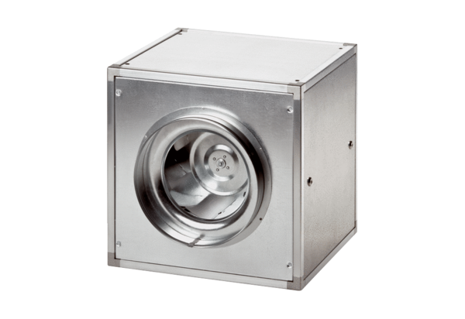Quickbox DSQ 63/6Verpackungseinheit: 1 StückSortiment: C
Artikelnummer: 0080.0041Hersteller: MAICO

